ACTIVITE : DUREE DE VIE MOYENNE DU MUON

|  |
| --- |
| Thème : Comprendre : lois et modèles – Temps, mouvement et évolution |
| Notions et contenus : Temps et relativité restreinte |
| Compétences :  - Définir la notion de temps propre ;  - exploiter la relation entre durée propre et durée mesurée ;  - extraire et exploiter des informations relatives à une situation concrète où le caractère relatif du temps est à prendre en compte. |
| Source : cahier pédagogique du cosmodétecteur de Sciences à l’Ecole, téléchargeable à l’adresse : <http://www.sciencesalecole.org/equipements-pedagogiques/materiel-pedagogique-cosmos.html> |
| Résumé :  Après avoir expliqué le principe de mesure, on traite une série statistique par ajustement avec un modèle exponentiel pour déterminer la durée de vie moyenne du muon. Le phénomène relativiste de dilatation des durées est ensuite mis en évidence. La lecture préalable des documents 2 et 3 de l’activité « Introduction aux détecteurs de particules » est préférable. |
| Mots clefs : muon, scintillateur, durée de vie, photomultiplicateur |
| Académie : TOULOUSE – Auteur : Jean-Christian Bureau |

ACTIVITE : DUREE DE VIE MOYENNE DU MUON

Doc1 : Principe de la mesure

Le cosmodétecteur permet notamment de mesurer les durées de vie des muons. La partie dédiée à cette mesure comprend un tube en PVC enfermant un gros bloc de scintillateur avec son photomultiplicateur (Figure 1).

Le scintillateur est un plastique de masse volumique dont les molécules organiques sont excitées au passage du muon et se désexcitent immédiatement, en un temps de l’ordre de la nanoseconde, en émettant de la lumière (Figure 2). Une surface réfléchissante est disposée autour du scintillateur et joue le rôle de miroir pour qu’une partie du signal lumineux atteigne la photocathode du photomultiplicateur. Des électrons sont alors arrachés à la photocathode par effet photoélectrique, puis ces électrons sont focalisés et accélérés sur la première dynode d’où encore plus d’électrons sont arrachés. Une impulsion électrique de quelques dixièmes de volts et d’une durée de l’ordre de 20 ns est ainsi générée en sortie du photomultiplicateur.

Figure : cosmodétecteur

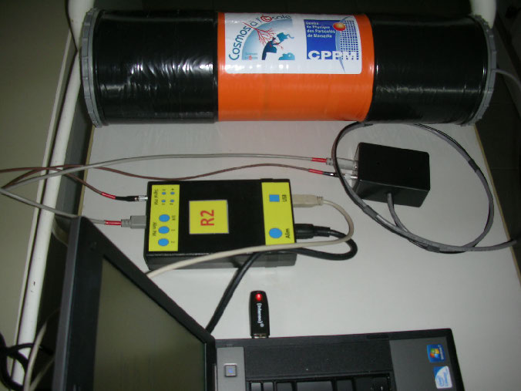



Figure 2 : principe de détection (crédit : Sciences à l’Ecole)

La plupart des muons traverse le gros bloc de scintillateur mais certains, parmi les moins énergétiques, sont arrêtés par le scintillateur. Ils n’y restent pas indéfiniment car le muon est une particule élémentaire instable ; il se désintègre avec une durée de vie moyenne proche de 2000 ns, en formant un électron, un anti-neutrino électronique et un neutrino muonique selon la réaction  (pour le muon positif la réaction s’écrit ).

Boîtier électronique

Tube enfermant le scintillateur et son photomultiplicateur

L’émission d’un électron (ou d’un positron) dans le scintillateur s’accompagne d’une deuxième émission de lumière et donc d’une deuxième impulsion électrique en sortie du photomultiplicateur. La durée entre les signaux électriques correspondant à l’arrivée du muon (son passé n’a pas d’importance) et à sa désintégration est égale à la durée de vie du muon (Figure 3 et Figure 4).

 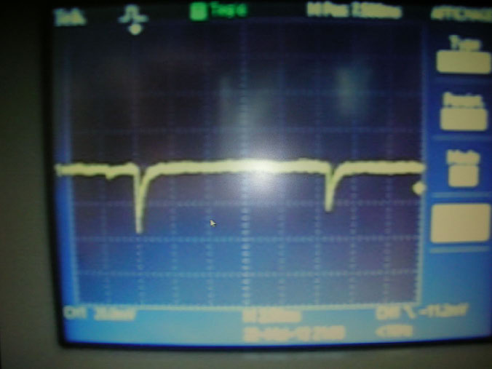

Figure 3 : arrivée et désintégration du muon Figure 4: 1er signal : arrivée / 2ème signal : désintégration

Doc 2 : Traitement des résultats de mesure

Le fichier Excel « Mesures durées de vie muons » comporte les durées de vie de plusieurs milliers de muons mesurées pendant environ 115 h.

|  |  |  |  |
| --- | --- | --- | --- |
| A | B | C | D |
| **HEURE** | **durée de vie du muon (μs)** | **t (μs)** | **Nd** |
| 13:02:53 | 4,040 | 0 |  |
| 13:02:57 | 3,920 | 0,4 | 1062 |
| 13:03:46 | 0,088 | 0,8 | 830 |
| 13:03:49 | 0,112 | 1,2 | 699 |

Les mesures correspondent aux deux premières colonnes : le premier muon est arrivé à 13h02min53s et s’est désintégré au bout de 4,04 μs, etc.

**Les heures d’arrivée des muons (colonne A) n’ont aucune importance dans la suite.**

La colonne D représente le nombre *Nd* de muons désintégrés par intervalle de temps de durée 0,4 μs : 1062 muons se sont désintégrés entre 0 et 0,4 μs ; 830 entre 0,4 μs et 0,8 μs, etc.

* *Représenter graphiquement ;*

Suppression du bruit de fond

On constate que tend vers une valeur non nulle quand *t* augmente. Cette valeur est due au bruit de fond et non à la désintégration de muons. On fait l’hypothèse simple que ce bruit est constant. Après l’avoir calculé, on va donc le soustraire à toutes les valeurs de .

* *Indiquer la valeur du bruit de fond en calculant la moyenne (fonction MOYENNE) des pour les temps de vie supérieurs à 20 μs ;*
* *dans la colonne F, calculer les valeurs non bruitées des jusqu’à 20 μs.*

Incertitudes statistiques

On montre, qu’avec un taux de confiance de 95%, l’incertitude statistique sur la mesure de ,liée au caractère aléatoire de la désintégration, est .

* *Calculer les incertitudes.*

Représentation graphique

* *Représenter les points avec les barres d’incertitudes pour t de 0,8 μs à 6,4 μs.*

Explication :

* on élimine la mesure sur le premier intervalle de temps (de 0 à 0,4 μs) car les signaux correspondants à des temps inférieurs à 0,1 μs sont très bruités (échos dans le photomultiplicateur) ;
* les valeurs de pour les temps plus longs ne sont pas prises en compte car certaines d’entre-elles peuvent être négatives.

Indication : pour afficher les barres d’erreurs :

* Aller dans l’onglet « Outil graphique », puis « Disposition » et « Barres d’erreurs » ;
* choisir « Autres options de barres », « personnalisé », « spécifier une valeur » ;
* rentrer les incertitudes calculées pour les valeurs positives. Même chose pour les valeurs négatives ;
* supprimer les barres d’erreur horizontales si nécessaires.

Courbe de modélisation

* *Cliquer droit sur un point et afficher une courbe de modélisation (courbe de tendance) de type exponentielle.*
* *Supprimer éventuellement un ou plusieurs points de mesure aberrants (dans la feuille de calcul ou directement sur le graphique) et afficher l’équation de la nouvelle courbe de modélisation.*

Durée de vie moyenne du muon

L’équation de la courbe de modélisation est de la forme. Exprimer avec trois chiffres significatifs, la valeur de la durée de vie moyenne du muon :

μs

Doc 3 : Dilatation des durées propres

Soient deux référentiels galiléens R et R’ se déplaçant l’un par rapport à l’autre à la vitesse *v,* et deux événements *E*1 et *E*2 ayant lieu au même endroit dans R’. La durée mesurée dans R’ entre ces deux événements s’appelle la durée propre et est notée Δ*t*propre. La durée mesurée dans R est la durée impropre. D’après la théorie de la relativité restreinte :

où est le facteur de Lorentz et *c* la vitesse de la lumière dans le vide.

*x*

*y*

*O*

*x’*

*y’*

*O’*

*v*

R

R’

QUESTIONS

Doc 1 :

1) Justifier pourquoi les durées de vie des muons mesurées par le détecteur sont des durées propres. *Remarque : Vous pouvez éventuellement aussi vous aider du document 3.*

2) Les muons perdent leur énergie à un taux de 2 MeV·cm2·g-1, c’est-à-dire 2 MeV·cm-1 par g·cm-3 de matière traversée. Calculer l’ordre de grandeur de l’énergie maximale des muons susceptibles d’être arrêtés par le scintillateur. On considérera que la distance parcourue avant l’arrêt est de l’ordre de 5 cm.

3) Au passage d’une particule chargée, les scintillateurs à cristaux émettent une lumière de phosphorescence pendant plus d’une microseconde. Ils sont aussi plus efficaces que les scintillateurs plastiques car ils nécessitent moins d’énergie pour créer un photon. Pourquoi avoir choisi un scintillateur plastique et non à cristaux pour mesurer la durée de vie des muons ?

Doc 2 :

4) Essayer de trouver les origines possibles du bruit de fond.

5) Une population initiale de muons décroît au cours du temps en suivant une loi exponentielle

Justifier la loi de modélisation utilisée : .

6) Sur le site du « Particle Data Group » qui regroupe l’ensemble des mesures en physique des particules, on peut lire, pour le muon :

Votre résultat de mesure rentre-t-il dans cet intervalle ? Peut-on en déduire que votre mesure est mauvaise ?

Doc 3 :

Un « muon moyen » (i.e. dont la durée de vie est égale à la durée de vie moyenne) et dont la vitesse est proche de *c*, devrait parcourir une distance voisine de :

Or les muons atmosphériques sont produits à quelques dizaines de kilomètres d’altitude, là où ont lieu les collisions entre les rayons cosmiques primaires et les molécules de la haute atmosphère.

En conséquence, aucun muon ne devrait parvenir jusqu’au sol. Nous aboutissons donc à une conclusion fausse. En effet, par exemple les mesures faites au sol à Toulouse avec le cosmodétecteur conduisent à un flux de muons.

7) Expliquer pourquoi le calcul précédent est faux. Faites un calcul rigoureux et conclure.